**Análisis del proyecto**

Sección 1

Integrantes:

* Tomás Acosta
* Juan Carlos Nunes
* Germán Rojas

1. 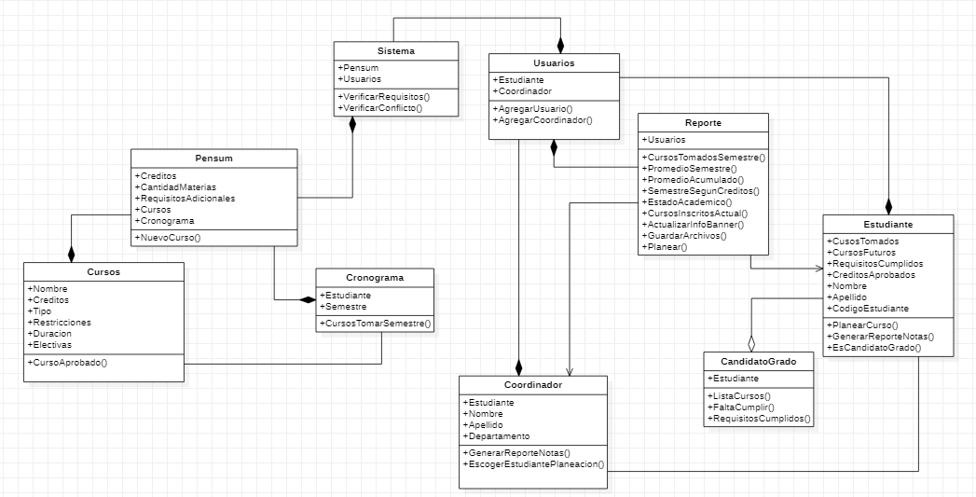Modelo de dominio realizado.
2. Requerimientos funcionales:

* Generar estructura del pénsum: Contiene la cantidad de semestres, créditos totales de la carrera, materias obligatorias y electivas, cronograma sugerido.
* Calcular el avance un estudiante: Contiene una lista de los cursos tomados cada semestre por un estudiante, el promedio por semestre y promedio general acumulado (PGA); semestre según créditos del estudiante, cursos inscritos actualmente por el estudiante, estado académico.
* Planear escenarios: Todas las opciones con las que cuenta un estudiante (usuario) para tomar materias de acuerdo con las restricciones que presente o posibilidades de adelantar materias.
* Compilación de información en archivo de texto: La aplicación será capaz de guardar la información (datos) que se encuentran en el sistema dentro de un archivo de texto que se encontrará guardado localmente.

1. Restricciones:

* Alcance**:** No está definido/entendido hasta dónde llegará la aplicación y qué extensiones vayan a ser necesarias para que el aplicativo se considere “completo”.
* Funcionalidad**:** No existen las herramientas físicas y/o presupuesto suficiente para que el sistema actúe correctamente. Nos limitamos al almacenamiento y capacidad de procesamiento con el que cuente la máquina donde se corra el aplicativo.
* Tiempo**:** El tiempo para desarrollar el aplicativo puede no ser el suficiente para pulir todos y cada uno de los detalles y funcionalidades necesarias para su correcto despliegue.